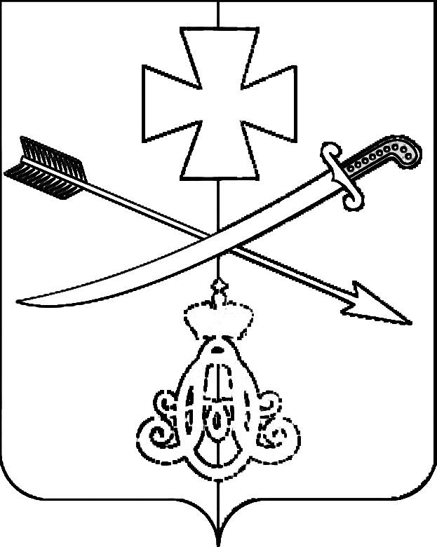
СОВЕТ
НОВОМИНСКОГО СЕЛЬСКОГО ПОСЕЛЕНИЯ
КАНЕВСКОГО РАЙОНА

РЕШЕНИЕ

от 26.04.2023 № 179
ст-ца Новоминская

О внесении изменений и дополнений в решение Совета Новоминского сельского поселения Каневского района от 29 июля 2021 года № 94 «Об утверждении Положения о муниципальной службе в администрации Новоминского сельского поселения Каневского района»

В соответствии с требованиями действующего законодательства, Совет Новоминского сельского поселения р е ш и л:
1. Внести в решение Совета Новоминского сельского поселения от 29 июля 2021 года № 94 «Об утверждении Положения о муниципальной службе в администрации Новоминского сельского поселения Каневского района», следующие изменения и дополнения:
1.1. В пункт 3.1. Раздела 3 Положения добавить подпункт 12 следующего содержания:
«12) приобретения муниципальным служащим статуса иностранного агента».
1.2. Пункт 6.1. Раздела 6 главы IV Положения изложить в следующей редакции:
«6.1. Помимо оснований для расторжения трудового договора, предусмотренных Трудовым кодексом Российской Федерации, трудовой договор с муниципальным служащим может быть также расторгнут по инициативе представителя нанимателя (работодателя) в случае:
1) достижения предельного возраста, установленного для замещения должности муниципальной службы;
2) несоблюдения ограничений и запретов, связанных с муниципальной службой и установленных статьями 13, 14, 14.1 и 15 Федерального закона «О муниципальной службе в Российской Федерации»;
3) применения административного наказания в виде дисквалификации;
4) приобретения муниципальным служащим статуса иностранного агента»
- Общему отделу администрации Новоминского сельского поселения Каневского района (Игнатенко) опубликовать настоящее решение в установленном порядке в сетевом издании «Каневская телевизионная студия» (ТВК) и разместить настоящее решение на официальном сайте администрации Новоминского сельского поселения Каневского района в информационно-телекоммуникационной сети «Интернет» (http://novominskayasp.ru/).
3. Настоящее решение вступает в силу со дня его официального опубликования (обнародования).

Глава Новоминского сельского
поселения Каневского района А.Н.Чернушевич

Председатель Совета Новоминского
сельского поселения
Каневского района Н.В. Пенчук

